检 测 报 告

试验名称：阻尼调整耐久

主检： |  | 日期： | 2022年5月22日
审核： |  | 日期： | 年月日
批准： |  | 日期： | 年月日

北京光华荣昌汽车部件有限公司实验室

声 明

- 报告无实验室“检测专用章”无效。
- 报告无主检、审核、批准人签字无效。
- 报告涂改无效。
- 复制报告未重新加盖“检测专用章”无效。
- 对检测报告若有异议，请收到报告后15个工作日内通知实验室。
- 送样检测仅对样品负责。
- 电子版报告无安全密码无效。

试验单位：北京光华荣昌汽车部件有限公司实验室
地 址：北京市昌平区流村镇工业园区
电 话： (010) 60793358-5711 邮 编：102200

样品名称 | 驾驶员座椅总成（高配） | 车 型 | J6L
样品件号 | 6800010-EH13-C00 | 样品数量 | 1件
委托单位 | 座椅开发部 | 生产单位 | /
送样者及其  联系方式 | 李世新  18612905895 | 送样日期 | 2022年5月6日
试验地点 | 北京光华荣昌汽车部件有限公司  实验室 | 试验日期 | 2022年5月20日
试验项目 | 阻尼调整耐久
试验标准 | JA 6800-B90-1
样品状态 | PV
试验结果 | 经检验所送样品所检验项目不符合要求
备 注

一、试验条件
试验时间： | 2022年5月20日—2022年5月21日
试验地点： | 北京光华荣昌汽车部件有限公司实验室
试验人员： | 吴航波
环境温/湿度： | 温度：22.3℃；湿度：44.1 %
二、试验仪器设备
序号 | 设备名称 | 设备编号 | 规格型号 | 厂家 | 精度 | 有效期
1 | 模拟人体进出座椅试验机 | Q-058 | / | 哈尔滨三迪 | 传感器：力值±0.25%FS | 2022年8月21日
三、试验方法及评价标准
1、试验方法
1.将阻尼调节手柄从阻尼最小调节至阻尼最大，再调至阻尼最小，为1次循环，阻尼调整操作20000次循环。
2、评价标准
1.阻尼调整功能不能失效。
四、标准偏离
1、标准偏离
无
五、试验结果
1、试验结果
样件名称 | 样件编号 | 结果
驾驶员座椅总成（高配） | 101-005 | 17887次后阻尼手柄调节失效

2、结果照片
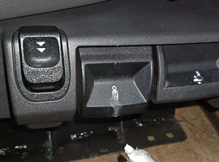
3、试验结论
不合格
备注: 合格: 达到要求; 不合格: 未达到要求; 不评价:未提供评价标准:
六、试验照片
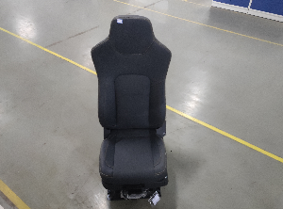
来样照片
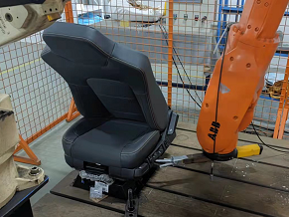
试验中
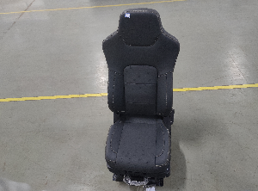 | 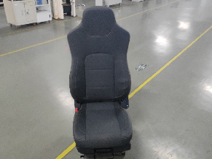
试验前 | 试验后
附录：样品情况表
项 目 | 样品情况
车辆名称、型号、商标 | J6L
车辆类型 | /
车辆生产厂 | /
样品名称 | 驾驶员座椅总成（高配）
规格型号 | 6800010-EH13-C00
结构 | /
材料名称 | /
正面颜色 | /
**报告结束**

